1. **Rủi ro và biện pháp khắc phục**
   1. **Thiệt hại do cháy nổ**

Do Shark chuyên cung cấp các dịch vụ về lẩu và nướng nên phải sử dụng đến bếp gas, lửa và đặc biệt là than hoa. Vì thế nguy cơ cháy nổ sẽ rất cao.

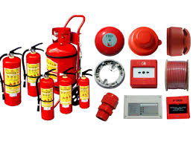

**Hình . Thiết bị phòng cháy, chữa cháy**

Đề phòng ngừa nguy cơ cháy nổ, nhà hàng sẽ trang bị thiết bị báo cháy, bình chữa cháy cho các tầng và nhà bếp. Các thiết bị liên quan đến lửa, điện sẽ được kiểm tra định kỳ hàng tháng và thay thế, sửa chữa nếu phát hiện hư hỏng. Đồi với khách hàng khi sử dụng bếp để dùng lẩu và nướng thịt, nhà hàng sẽ hướng dẫn và nhắc nhở cẩn thận để tránh những tình huống đáng tiếc xảy ra.

* 1. **Thái độ của nhân viên nhà hàng**

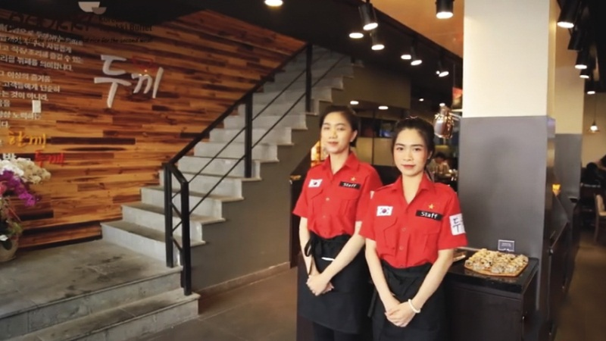

**Hình . Nhân viên phục vụ nhà hàng**

Nhân viên của nhà hàng phải phục vụ, đón tiếp nhiều khách hàng nên không thể tránh khỏi việc họ căng thẳng, mệt mỏi, stress trong khi làm việc. Vì thế sẽ dẫn đến những hành xử không tốt, cáu gắt với khách hàng, làm cho khách hàng không hài lòng với phong cách phục vụ của nhà hàng.

Để tránh những trường hợp này, trước khi đi vào hoạt động nhà hàng sẽ có một số buổi để đào tạo, hướng dẫn nhân viên về cách đón tiếp, phục vụ và cư xử với khách hàng. Tạo điều kiện cho nhân viên làm theo ca để tránh tình trạng mệt mỏi. Ngoài ra những chính sách đãi ngộ nhân viên cũng thúc đẩy tinh thần làm việc của nhân viên. Tuy nhiên, nếu vi phạm, hoặc làm khách hàng không hài lòng, nhân viên đó sẽ bị xử phạt tùy theo mức độ mà họ gây ra từ trừ lương, thưởng và có thể là cho thôi việc.

* 1. **Vấn đề vệ sinh, an toàn thực phẩm**

Vấn đề vệ sinh an toàn thực phẩm luôn là một vấn đề lớn và đáng được quan tâm của các nhà hàng kinh doanh dịch vụ ăn uống.

Shark luôn giữ gìn vệ sinh không gian trong và ngoài nhà hàng, các dụng cụ ăn uống, nâu ăn luôn được vệ sinh sạch sẽ và phơi khô ráo trước khi sử dụng. Nhà hàng sẽ chuẩn bị khăn sạch cho khách hàng lau tay trước và sau khi ăn.

Thực phẩm để chế biến món ăn được nhà hàng nhập trong ngày, Tuy nhiên sẽ có một số loại rau củ trong quá trình vận chuyển có thể bị dập nát. Nhà hàng sẽ loại bỏ những thực phẩm dập nát, không tươi ngon về và trả lại nơi nhập hàng. Hải sản và thực phẩm động vật (lợn, bò, gà...) đều được lấy trong ngày từ lò mổ và có giấy tờ kiểm dịch rõ ràng.

* 1. **Giá cả thị trường biến động**

Giá cả thị trường luôn biến động đặc biệt là những tháng cuối năm vì thế nó sẽ ảnh hưởng trực tiếp tới việc kinh doanh của nhà hàng.

Để không làm ảnh hưởng tới những trải nghiệm của khách hàng. Nhà hàng sẽ lập các kế hoạch dự phòng để là tăng nhu cầu của khách hàng như: các combo, set khuyến mãi; thay đổi thực đơn; giảm khẩu phần mỗi món ăn,....

* 1. **Cạnh tranh thị trường**

Cạnh tranh trong lĩnh vực kinh doanh nhà hàng ăn uống là rất cao.

Vì thế những người sáng lập nhà hàng cần phải năng động, thích nghi kịp với các biến đổi xung quanh.

Nhà hàng cần có điểm nhấn để khi nhắc đến nó thì khách hàng sẽ nghĩ ngay đến Shark mà không phải một trong các đối thủ cạnh tranh của Shark. Do khách hàng mục tiêu là học sinh sinh viên, nhân viên văn phòng và các hộ gia đình nên các chương trình khuyến mãi hấp dẫn vào các ngày lẽ trong năm sẽ thu hút được sự quan tâm của họ, đặc biệt giá cả cần phải đi kèm với chất lượng của sản phẩm. Thực đơn cần sáng tạo, thay đổi để kích thích nhu cầu ăn uống, tò mò của khách hàng.

**PHỤ LỤC**

1. **Chi phí trang trí nhà hàng**

|  |  |  |  |  |  |
| --- | --- | --- | --- | --- | --- |
| **TT** | **Nội dung** | **ĐVT** | **Số lượng** | **Đơn giá** | **Thành tiền** |
| 1 | Nồi lẩu nướng | Chiếc | 35 | 550,000 | 19,250,000 |
| 2 | Than hoa | Kg | 100 | 29,000 | 2,900,000 |
| 3 | Bàn, ghế | Bộ | 35 | 1,600,000 | 56,000,000 |
| 4 | Điều hòa | Chiếc | 3 | 20,000,000 | 60,000,000 |
| 5 | Tủ lạnh | Chiếc | 2 | 5,000,000 | 10,000,000 |
| 6 | Máy lọc nước | Chiếc | 2 | 5,000,000 | 10,000,000 |
| 7 | Hồ nước | Chiếc | 3 | 1,000,000 | 3,000,000 |
| 8 | Tủ mát | Chiếc | 2 | 3,000,000 | 6,000,000 |
| 9 | Cốc nhựa | Cái | 50 | 7,000 | 350,000 |
| 10 | Cốc thủy tinh | Cái | 250 | 15,000 | 3,750,000 |
| 11 | Tủ bát đĩa | Chiếc | 6 | 2,000,000 | 12,000,000 |
| 12 | Bát | Cái | 300 | 5,000 | 1,500,000 |
| 13 | Đĩa lấy thức ăn | Cái | 300 | 8,000 | 2,400,000 |
| 14 | Thìa | Chiếc | 300 | 1,500 | 450,000 |
| 15 | Dụng cụ nhà bếp |  |  |  | 50,000,000 |
| 16 | Đũa | Đôi | 300 | 5,000 | 1,500,000 |
| 17 | Điện thoại bàn | Chiếc | 1 | 200,000 | 200,000 |
| 18 | Máy in bill | Chiếc | 1 | 350,000 | 350,000 |
| 19 | Thùng rác | Cái | 4 | 200,000 | 800,000 |
| 20 | Máy tính | Chiếc | 2 | 6,000,000 | 12,000,000 |
| 21 | Bảng hiệu | Cái | 2 | 1,000,000 | 2,000,000 |
| 22 | Thiết bị chữa cháy,  báo cháy | Bộ | 3 | 1,500,000 | 4,500,000 |
|  |  |  |  |  |  |
|  | **Tổng** |  |  |  | **258,950,000** |